第三章 PHP/MYSQL环境搭建

Php+MySql+Apache是一组常用来搭建动态网站或者服务器的[开源软件](https://baike.baidu.com/item/%E5%BC%80%E6%BA%90%E8%BD%AF%E4%BB%B6)，本身都是各自独立的程序，但是因为常被放在一起使用，拥有了越来越高的兼容度，共同组成了一个强大的Web应用程序平台。

3.1 Php/MySql环境搭建

3.1.1Apache配置

第一步、选择相应版本的软件工具下载，如图3-1.



图 3-1 Apache文件解压包

解压到文件夹中。，如图3-2.



图 3-2 Apache文件

第二步、配置相应命令的环境变量，以Apache为例(mysql和php同理)，将解压后的/bin的绝对路径复制到下图中路径后面，每条路径结尾都要有；如图3-3.

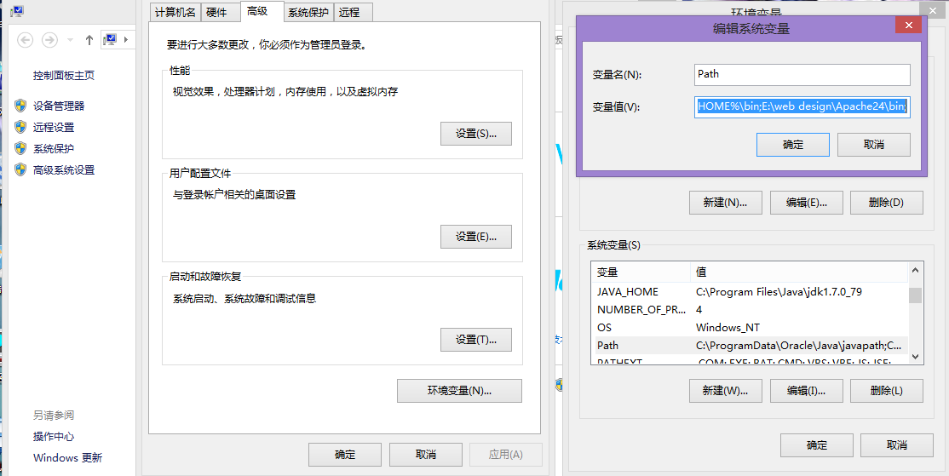

图 3-3 环境变量配置

第三步、进入Apache24文件夹下的conf目录(Apache24/conf/)，找到httpd.conf文件用记事本打开并修改里面的部分内容

(1) 修改ServerRoot Apache的根路径:

37行默认地址改为为如图3-4.



图 3-4 根路径

1. (230行)ServerName [www.example.com:80将前面的#去掉,该属性在从命令行启动Apache时需要用到。](http://www.example.com:80将前面的#去掉,该属性在从命令行启动Apache时需要用到。)，如图3-5.



图 3-5 服务名

1. 修改DocumentRoot Apache访问的主文件夹目录,就是php、html代码文件的位置。Apache默认的路径是在htdocs(Apache24/htdocs)下面,里面会有个简单的入口文件index.html。这个路径可以自己进行修改,我这里将其配置在我自己新建的www文件夹里(E:/web_design/www)，可根据自己的需求做相应更改如图3-6.



图 3-6 默认路径

1. 修改入口配置文件:Directionary一般情况下我们都是以index.php、index.html、index.htm作为web项目的入口。Apache默认的入口只有index.html需要添加其他两个的支持，当然这个入口文件的设置可以根据自己的需要增减,如果要求比较严格的话可以只写一个index.php,这样在项目里面的入口就只能是index.php，如图3-7.



图 3-7入口

1. 设定serverscript的目录，如图3-8.



图 3-8 serverscript目录

1. 改cgi-bin目录，如图3-9.

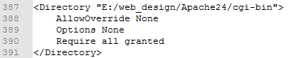

图 3-9 cgi-bin目录

第四步、接下来就可以启动Apache了

鼠标点击(开始)à(运行)(或Win+R),输入cmd,打开命令提示符。然后进入D:/File/phpEnv/Apache24/bin目录下回车httpd回车，没报错就可以测试了（保持该命令窗口为打开的状态!!!!!!）。（如果配置好了httpd命令的环境变量就不用“进入目录”操作）可以把Apache24/htdocs目录下的index.html放到E:/web_design/www目录下，用浏览器输入地址：localhos或127.0.0.1访问会出现“It works”那么就说明Apache已经正确安装并启动了。

第五步、将Apache加入到window服务启动项里面并设置成开机启动

(1)先关闭httpd的服务(将4中命令窗口关闭即可)

(2)打开一个新的命令窗口进入E:/web_design/Apache24/bin目录下:添加HTTP服务的命令是:httpd.exe -kinstall -n "servicename" servicename是服务的名称，我添加的是：httpd.exe -k install -n "Apache24"命令成功后会有成功的提示，此时你可以window服务启动项中看到Apache24这个服务。

(3)然后点击启动就可以了，如果不想设置成开机启动的话也可以将启动类型修改为手动。

(4)如果要卸载这个服务的话，先要停止这个服务，然后输入httpd.exe -k uninstall -n "Apache24"卸载这个服务。

(5)当然也可以通E:/web_design/Apache24/bin下面的ApacheMonitor.exe来启动Apache。

如此Apache的配置就基本完成了。

3.1.2Php配置

第一步、选择相应版本的软件工具下载，如图3-10.



图 3-10 php文件压缩包

解压到文件夹中，如图3-11.



图 3-11 php文件

第二步、将目录下的php.ini-development文件复制一份并改名为php.ini它是php的配置文件，如图3-12.



图 3-12 php环境配置

第三步、为Apache服务添加php支持

打开Apache的配置文件http.conf在最后加上以下代码，如图3-13.

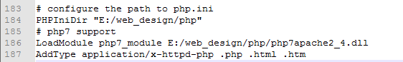

图 3-13 http.conf文件

第四步、重启Apache服务器。

第五步、测试

删除www中其他文件index相关文件，新建一个index.php，内容为<?php phpinfo();?>保存，访问出现php的信息就说明php已经成功安装。

3.1.3Mysql配置

第一步、选择相应版本的软件工具下载，如图3-14.



图 3-14 mysql文件压缩包

解压到文件夹中，如图3-15.



图 3-15 mysql文件

第二步、配置默认文件

在mysql-5.6.29-winx64目录下，新建一个my.ini。复制下面的代码保存就可以了。my.ini会替换掉下面的my-default.ini文件。ini文件是window里面的配置文件。保存里面各种默认的数据，如图3-16.



图 3-16 mysql环境配置

把my.ini中代码全部替换为以下代码(将安装路径的两条代码改成自己的路径!!!)，如图3-17.

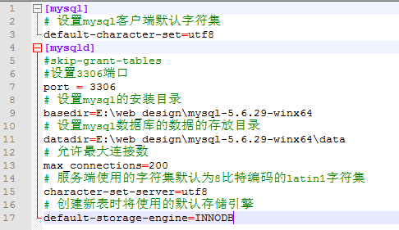

图 3-17 my.ini文件

第三步、以管理员身份进入命令行窗口安装mysql服务

(以下的cmd进入路径操作，如果配置了环境变量就不用进入/bin目录)

在cmd中进入mysql-5.6.29-winx64.zip解压出的/bin目录下输入mysqld install 安装mysql(将服务删除:sc delete MySQL //这里的MySQL是你要删除的服务名)然后输入net start mysql启动服务。(注意:如果输入 net start mysql后无法启动MySQL服务器，则可能是mysqld install安装mysql时路径有问题，需要cd到E:/web_design/mysql-5.6.29-winx64/bin路径中安装mysql)。成功后如下图(我是已经配置好了环境变量所以直接输入安装命令和启动命令就行)，如图3-18.

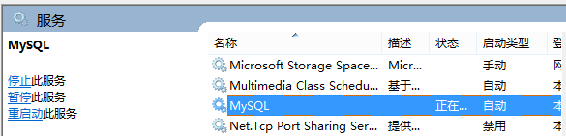

图 3-17 服务

第四步、首次设置新密码

/bin目录下输入mysql -uroot -p ,默认是没有密码的，如图3-19.

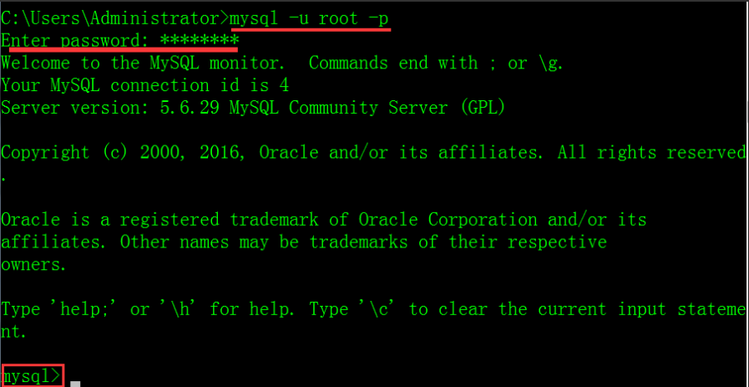

图 3-19 数据库界面

按照以下操作添加数据库密码：

(1)进入mysql数据库：

mysql> use mysql;

Database changed

(2)给root用户设置新密码

mysql> update user set password=password("新密码") where user="root";

Query OK, 1 rows affected(0.01 sec)

Rows matched: 1 Changed: 1Warnings: 0

(3)刷新数据库（一定要记得刷新）

mysql>flush privileges;

QueryOK, 0 rows affected (0.00 sec)

(4)退出mysql：

mysql> quit

第五步、为php添加mysql支持

修改的文件路径为E:/web_design/php/php.ini  //自己放php配置文件的地方

(1)(732行);extension_dir="ext"，去掉前面的";"，并改为extension_dir ="E:/web_design/php/ext"打开php的扩展支持，如图3-20.



图 3-20 mysql路径

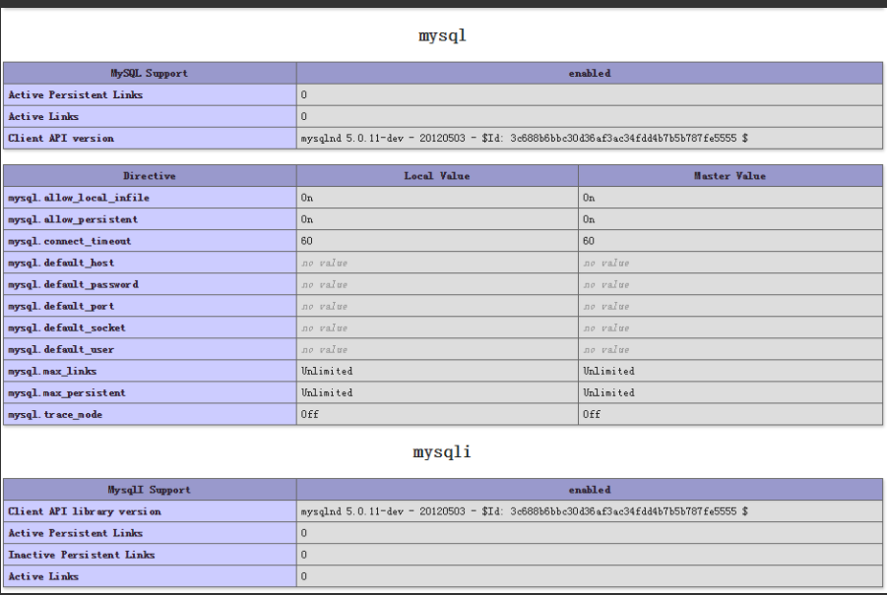

图 3-23 环境浏览(a)

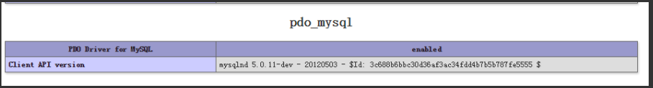

图 3-23 环境浏览(b)

(2)打开php的mysql扩展

(890、891行)去掉前面的";"

;extension=php_mysql.dll

;extension=php_mysqli.dll，如图3-21.



图 3-21 mysql扩展

当然也可以打开896行的php_pdo_mysql.dll，如图3-22.



图 3-22 mysql扩展

第六步、完成之后，重启Apache24

在访问phpinfo的时候就可以看到(在浏览器输入地址:localhost或127.0.0.1)，如图3-23.就说明mysql已经配置完成了。